|  |  |  |
| --- | --- | --- |
| Российская Федерация  МО «Яконурское сельское поселение»  Усть-Канского района  Республики Алтай  ул.Кудачина, 40, с.Яконур  Республика Алтай, 649461  Тел./факс 25-3-34,25-3-20  ПРИКАЗ |  | Алтай Республиканын  Кан-Оозыаймактын  Яконур jурттын  Муниципал тозолмозинин администрациязы,  Кудачина ором, 40, Экинур jурт  Алтай Республика,649461  Тел./факс 25-3-34,25-3-20 |

08.07.2021г. с.Яконур № 9 о/д 21

На основании Решения оперативного штаба по противодействию распространения новой короновирусной инфекции (2019-nCoV) на территории Усть-Канского района Республики Алтай от 06.07.2021г. и в связи с ухудшением эпидемиологической ситуации в Усть-Канском районе

**ПРИКАЗЫВАЮ:**

1. с 16 июля 2021 года и в течение всего периода действия требований противоэпидемиологического режима установить на территории Яконурского сельского поселения запрет на проведение массовых культурных, спортивных, досуговых и иных мероприятий (свадеб, юбилеев и.т.п).

2. Разместить настоящий приказ на официальном сайте администрации Яконурского сельского поселения.

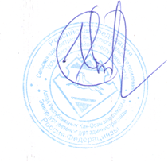

Глава Яконурского сельского поселения Э.И.Итпалин